2021年（令和3年）7月号
11200日
７
2021
ハラスメント・メンタルヘルスの情報発信
いきいき職場通信

発行：フローリッシュ社労士事務所

ハラスメント裁判のマンガを読んで、下欄の問題について考えましょう
ハラスメント

＜裁判までの経緯＞
バス事業を営む会社に運転士として勤務する甲は、路線バスを運転中に駐車車両に接触させる事故を起こした。事故は自家用車の運転手がドアをロックしないで路肩に駐車したまま車を離れたために、ドアが開いてバスに衝突したもので、甲には過失はなかった。しかし、営業所長の乙は、十分な調査をしないまま、甲に対し下記の通り2つの業務命令を下した。それについて甲は、精神的損害を受けたと主張して、会社と営業所所長に対し、慰謝料200万円の支払を求めた。

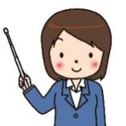
甲の①、②の訴えは認められたでしょうか？ 答は次のページにあります。
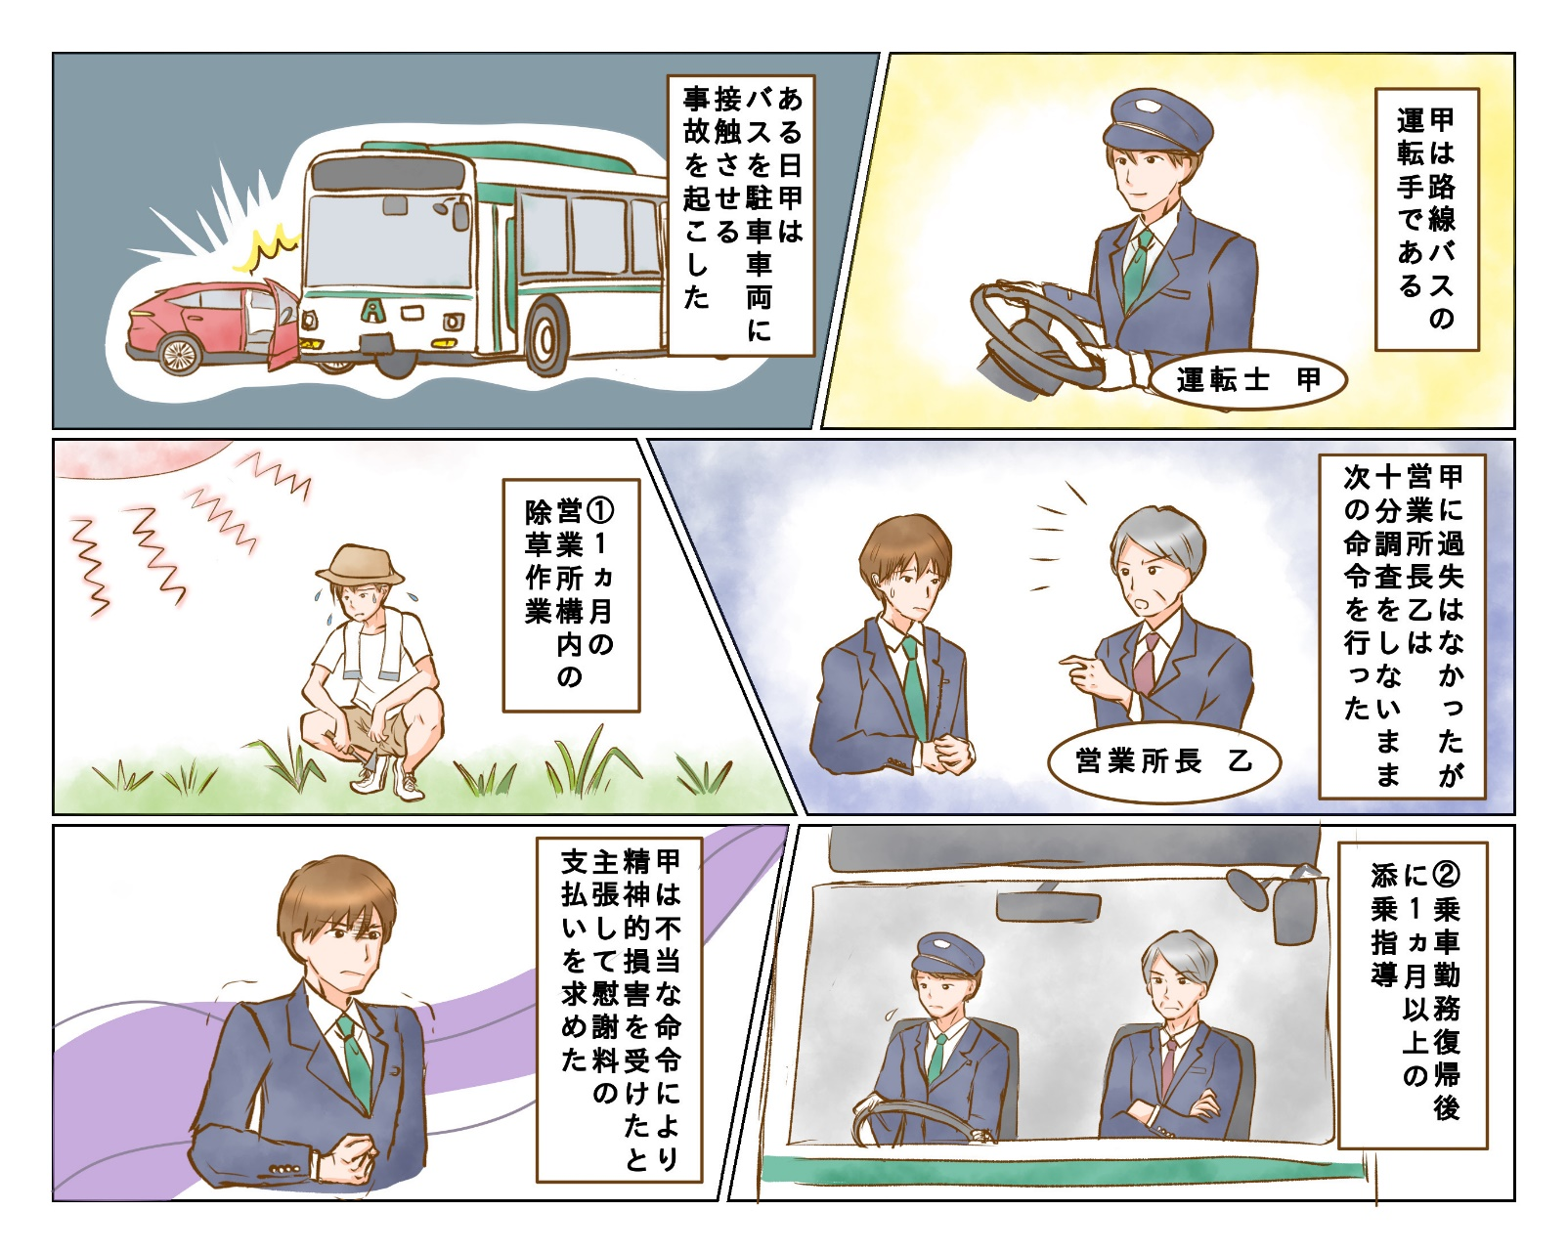

答 ： ①不法行為に当たるとして損害賠償が認められた（賠償金額60万円）
②違法とは認められなかった

＜裁判の解説＞
①乙の一存で、多数ある下車勤務の勤務形態の中から最も過酷な作業である炎天下における除草作業のみを選択し従事させたこと、本来「下車勤務」は、運転士を一時的に乗車勤務から外し、乗車勤務に復帰した後に安全な運転を行わせるという目的で命じるものですが、本件は甲に対する懲罰的意味合いが強く、本来の目的から大きく逸脱したものであること等から、上記の判断がされました。
②（事故自体には過失はないものの、甲は接触に気づかなかったことから）乙が甲に運転技術上の問題があると考え、その矯正を目的としてなされた業務命令であることが明らかであり、目的は正当です。手段も、甲自らに運転をさせ、添乗した熟練の班長運転士に、その度に個別に欠点を指摘させる方法をとっており、適切です。よって、当該命令は適法妥当なものとして、違法とは認められませんでした。
上記の通り、正当な理由なく過少な業務を命じることは「パワハラ」となるので、注意しましょう。
※漫画は判例をもとにイメージで作成をしました。正しい内容については判例記録を参照してください。
神奈川中央交通（大和営業所）事件 横浜地裁平11.9.21判決 労判771号32頁

メンタルヘルス
乳製品で睡眠の質をアップする
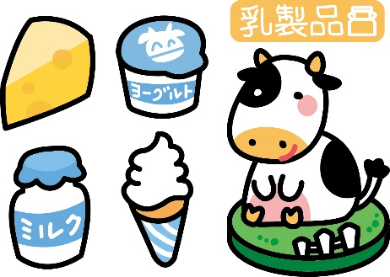

睡眠で充分に休養が取れていない人の割合が 年々増えているそうです。
疲れが取れない大きな原因になりますので、睡眠の質を良くすることを考えなければなりません。対策のひとつは食事です。眠りを誘うメラトニンというホルモンの分泌を促すには、精神を安定させるセロトニンというホルモンが必要です。そのセロトニンを作るのが「トリプトファン」という必須アミノ酸で、体内で作ることができないので、食事から摂る必要があります。「トリプトファン」さまざまな食品のタンパク質に含まれていますが、中でも取りやすいのは、牛乳、チーズなどの乳製品です。それ以外には、大豆や卵、バナナなどにも含まれます。これらの食品を、毎日、何か一品は食べるようにしたいですね。

セミナー情報
フローリッシュ社労士事務所 開催セミナーのご紹介

■アンガーマネジメントセミナー ①6月18日（金）、②7月16日（金）、③8月18日（水）19:30～21:00
各回とも受講料8,800円（顧問先企業の従業員 5,500円）
＜申込方法＞フローリッシュ社労士事務所のサイト（https://flourish-sr.jp/809）よりお申し込みください

ハラスメントに関する相談は下記窓口にご連絡ください。秘密は厳守します。
E–mail ：○○○○○○
内線番号：○○○、○○○
担 当 者：○○○、○○○

